UNIVERSIDADE DE CUIABÁ – UNIC
CURSO: ANÁLISE E DESENVOLVIMENTO DE SISTEMAS
DISCIPLINA: PROJETO INTEGRADO
ANA CAROLINA NOLETO DOS SANTOS
PRESENÇA+: SISTEMA WEB PARA CONTROLE DE FALTAS DE ALUNOS
CUIABÁ-MT
2026
ANA CAROLINA NOLETO DOS SANTOS
PRESENÇA+: SISTEMA WEB PARA CONTROLE DE FALTAS DE ALUNOS
Relatório técnico apresentado à disciplina de Projeto Integrado da Universidade de Cuiabá – UNIC, como requisito parcial para avaliação.
CUIABÁ-MT
2026
SUMÁRIO
1 APRESENTAÇÃO DO TEMA 4
1.1 SISTEMA ESCOLHIDO 4
1.2 MOTIVO DA ESCOLHA 4
1.3 LEVANTAMENTO DE INFORMAÇÕES 4
1.4 VALIDAÇÃO DO TEMA 4
2 FASE 1 — ANÁLISE DE REQUISITOS 6
2.1 REQUISITOS FUNCIONAIS 6
2.2 REQUISITOS NÃO FUNCIONAIS 6
2.3 REGRAS DE NEGÓCIO 7
2.4 DIAGRAMA DE CASOS DE USO 7
2.5 DESCRIÇÃO DOS CASOS DE USO 8
3 FASE 2 — MODELAGEM DO SISTEMA 10
3.1 DIAGRAMA DE CLASSES 10
3.2 MODELO ENTIDADE-RELACIONAMENTO 10
3.3 DICIONÁRIO DE DADOS 11
3.4 DIAGRAMA DE SEQUÊNCIA 12
4 FASE 3 — PROTOTIPAGEM DE TELAS 14
4.1 LOGIN 14
4.2 ALUNOS 15
4.3 MINHAS AULAS 16
4.4 REGISTRAR CHAMADA 17
4.5 RELATÓRIO DE FREQUÊNCIA 18
5 FASE 4 — DESENVOLVIMENTO 19
5.1 AMBIENTE 19
5.2 BANCO DE DADOS 19
5.3 FUNCIONALIDADE 1: CADASTRO DE ALUNOS (RF03) 19
5.4 FUNCIONALIDADE 2: REGISTRO DE CHAMADA (RF05) 21
5.5 FUNCIONALIDADE 3: RELATÓRIO DE FREQUÊNCIA (RF06) 25
5.6 USO NO CELULAR 27
6 FASE 5 — TESTES 29
6.1 PLANO DE TESTES 29
6.2 DEFEITOS ENCONTRADOS DURANTE O DESENVOLVIMENTO 29
6.3 REQUISITOS NÃO FUNCIONAIS MEDIDOS 30
6.4 EVIDÊNCIAS 30
7 CONSIDERAÇÕES FINAIS 38
REFERÊNCIAS 39

1 APRESENTAÇÃO DO TEMA

1.1 SISTEMA ESCOLHIDO
O sistema escolhido é o Presença+, um sistema web para uma escola controlar as faltas dos alunos. A coordenação cadastra turmas, alunos e aulas. O professor faz a chamada de cada aula. O relatório mostra a frequência de cada aluno e destaca quem está abaixo do mínimo exigido.

1.2 MOTIVO DA ESCOLHA
O controle de frequência é uma obrigação da escola. A Lei de Diretrizes e Bases da Educação Nacional estabelece que esse controle fica a cargo da escola e exige frequência mínima de 75% do total de horas letivas para aprovação (BRASIL, 1996, art. 24, VI). Um sistema que calcula esse percentual permite identificar a tempo os alunos em risco de reprovação por falta.
A ideia do sistema foi retomada de um plano de negócios elaborado anteriormente pela autora. Esse plano partiu de um problema: muitas escolas ainda fazem a chamada em diário de papel ou em planilhas soltas, o que gera retrabalho e erros, e a coordenação só percebe o excesso de faltas de um aluno quando já é tarde. Para este projeto, a ideia foi reduzida às funções essenciais.

1.3 LEVANTAMENTO DE INFORMAÇÕES
[PENDENTE: técnica usada, quando, com quem ou em quais sistemas, como o processo é feito hoje e o que foi descoberto. O arquivo relatorio/insumos/levantamento.md está em branco, e este conteúdo depende do levantamento real exigido no Passo 0.]

1.4 VALIDAÇÃO DO TEMA
O tema atende aos três critérios de aprovação, conforme a Tabela 1.
Tabela 1 — Critérios de validação do tema
Critério | Como o sistema atende
Pelo menos 3 funcionalidades distintas | Cadastrar alunos, registrar a chamada e emitir o relatório de frequência
Pelo menos 1 consulta a banco de dados | O relatório consulta aulas e faltas gravadas no banco para calcular a frequência
Viável de prototipar no período letivo | Escopo enxuto: uma escola, dois perfis e cinco tabelas, sem pagamentos nem integração com outros sistemas
Fonte: elaborado pelo autor (2026).
Ficam fora do escopo: atendimento a várias escolas, cobrança, cadastro de usuários pela tela, log de auditoria, importação de planilha, integração com outros sistemas e aviso aos responsáveis.

2 FASE 1 — ANÁLISE DE REQUISITOS
Os requisitos descrevem o que o sistema deve fazer e as qualidades que deve apresentar (PRESSMAN; MAXIM, 2016). Foram separados em requisitos funcionais, requisitos não funcionais e regras de negócio.

2.1 REQUISITOS FUNCIONAIS
Tabela 2 — Requisitos funcionais
ID | Requisito | Perfil
RF01 | Autenticar usuário com login e senha, e encerrar a sessão | Todos
RF02 | Manter turmas (criar, listar, editar, excluir) | Coordenação
RF03 | Manter alunos (criar, listar, filtrar por turma, editar, excluir) | Coordenação
RF04 | Manter aulas (criar, listar, editar, excluir) | Coordenação
RF05 | Registrar a chamada de uma aula, marcando os alunos que faltaram | Professor
RF06 | Emitir relatório de frequência por turma e período, com destaque para alunos abaixo de 75% | Todos
Fonte: elaborado pelo autor (2026).

2.2 REQUISITOS NÃO FUNCIONAIS
Tabela 3 — Requisitos não funcionais
ID | Requisito
RNF01 | Segurança: toda página, exceto a de login, exige autenticação; senhas guardadas apenas como hash
RNF02 | Autorização: cada perfil acessa somente as funções indicadas para ele
RNF03 | Desempenho: páginas respondem em até 3 segundos com os dados de demonstração
RNF04 | Usabilidade: interface em português, datas dd/MM/aaaa, utilizável no navegador do celular (largura de 375 px)
RNF05 | Privacidade (LGPD): guardar só os dados necessários do aluno (nome, matrícula e turma), sem CPF, endereço ou telefone
Fonte: elaborado pelo autor (2026).
O RNF05 segue o princípio da necessidade da Lei Geral de Proteção de Dados Pessoais, que limita o tratamento ao mínimo necessário para a realização de suas finalidades (BRASIL, 2018, art. 6º, III).

2.3 REGRAS DE NEGÓCIO
Tabela 4 — Regras de negócio
ID | Regra
RN01 | Frequência = (aulas com chamada − faltas) ÷ aulas com chamada × 100, contando apenas aulas da turma no período
RN02 | Situação: abaixo de 75% = "Abaixo de 75%"; de 75% até menos de 85% = "Atenção"; a partir de 85% = "Regular"; sem aula com chamada = "Sem aulas"
RN03 | Matrícula do aluno e nome da turma são únicos
RN04 | Não pode haver duas aulas na mesma turma, data e horário
RN05 | Chamada só pode ser registrada em aula com data igual ou anterior a hoje
RN06 | Na chamada, todos começam presentes. Salvar de novo substitui as faltas anteriores da aula
RN07 | O professor só vê e registra as próprias aulas
RN08 | Não se exclui turma com alunos ou aulas, aluno com faltas, nem aula com chamada registrada. O sistema avisa o motivo
Fonte: elaborado pelo autor (2026).
O limite de 75% da RN02 vem da frequência mínima exigida pela LDB (BRASIL, 1996, art. 24, VI). A faixa "Atenção" é uma escolha do projeto, para sinalizar o aluno antes de ele atingir o limite.

2.4 DIAGRAMA DE CASOS DE USO
O sistema tem dois atores: Coordenação e Professor. Os casos de uso UC02 a UC06 incluem o UC01, pois exigem usuário autenticado. A Figura 1 apresenta o diagrama.
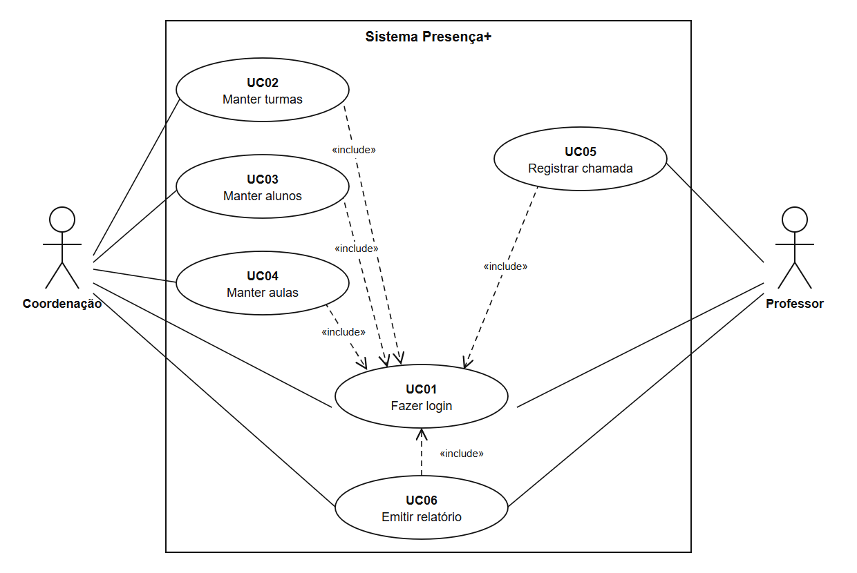
Figura 1 — Diagrama de casos de uso
Fonte: elaborado pelo autor (2026).

2.5 DESCRIÇÃO DOS CASOS DE USO
UC01 — Fazer login
- Ator: Coordenação e Professor.
- Objetivo: entrar no sistema com o próprio perfil.
- Passos principais: informar login e senha; o sistema valida os dados; a Coordenação é levada ao relatório e o Professor às suas aulas.
UC02 — Manter turmas
- Ator: Coordenação.
- Objetivo: criar, listar, editar e excluir turmas.
- Passos principais: abrir Turmas; escolher a ação; preencher nome, ano letivo e turno; salvar. O sistema recusa nome repetido (RN03) e a exclusão de turma com alunos ou aulas (RN08).
UC03 — Manter alunos
- Ator: Coordenação.
- Objetivo: criar, listar, filtrar por turma, editar e excluir alunos.
- Passos principais: abrir Alunos; escolher a ação; preencher matrícula, nome e turma; salvar. O sistema recusa matrícula repetida (RN03) e a exclusão de aluno com faltas (RN08).
UC04 — Manter aulas
- Ator: Coordenação.
- Objetivo: criar, listar, editar e excluir aulas.
- Passos principais: abrir Aulas; escolher a ação; informar turma, professor, disciplina, data e horário; salvar. O sistema recusa aula repetida na mesma turma, data e horário (RN04) e a exclusão de aula com chamada registrada (RN08).
UC05 — Registrar chamada (caso de uso principal)
- Ator: Professor.
- Objetivo: registrar os alunos que faltaram a uma aula.
- Passos principais: abrir Minhas aulas; escolher uma aula; marcar os alunos que faltaram, pois todos começam presentes; salvar. O sistema recusa aula futura (RN05), substitui as faltas anteriores ao salvar de novo (RN06) e impede o acesso à aula de outro professor (RN07).
UC06 — Emitir relatório de frequência
- Ator: Coordenação e Professor.
- Objetivo: consultar a frequência dos alunos de uma turma em um período.
- Passos principais: abrir Relatório; escolher turma, data inicial e data final; gerar. O sistema calcula a frequência (RN01), classifica a situação (RN02) e destaca os alunos abaixo de 75%. O relatório pode ser impresso.

3 FASE 2 — MODELAGEM DO SISTEMA

3.1 DIAGRAMA DE CLASSES
O diagrama de classes da Figura 2 mostra as classes do sistema. Usuario, Turma, Aluno, Aula e Falta representam os dados guardados. Aula concentra as regras da chamada, nos métodos PodeRegistrarChamada (RN05) e RegistrarChamada (RN06). FrequenciaService gera o relatório, e cada linha do resultado é um LinhaFrequencia, que calcula o percentual (RN01) e a situação (RN02). AppDbContext faz o acesso ao banco de dados.
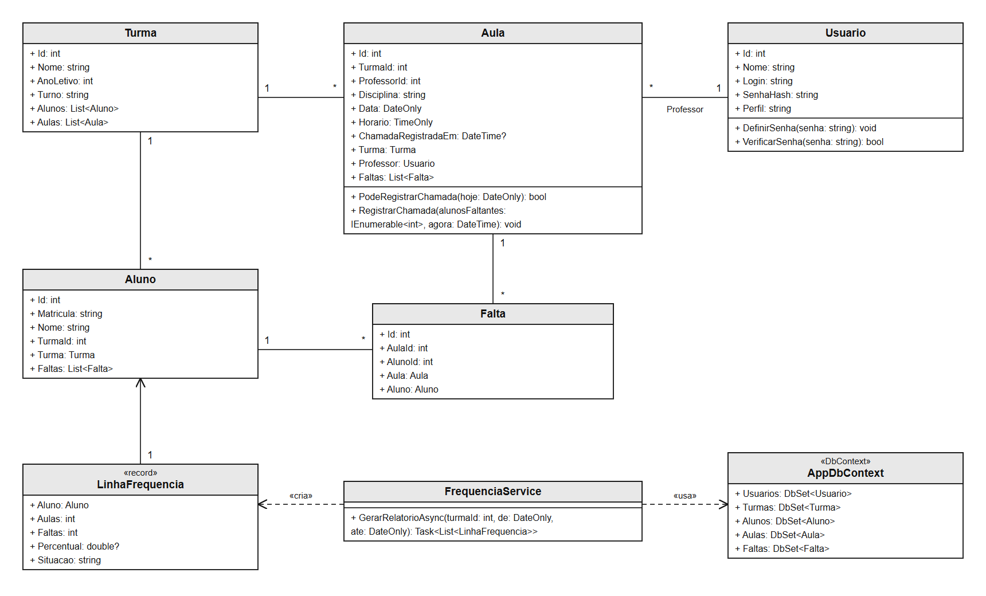
Figura 2 — Diagrama de classes
Fonte: elaborado pelo autor (2026).

3.2 MODELO ENTIDADE-RELACIONAMENTO
O modelo entidade-relacionamento descreve os dados por meio de entidades, atributos e relacionamentos (ELMASRI; NAVATHE, 2011). A Figura 3 apresenta as cinco entidades do sistema. Uma turma tem vários alunos e várias aulas. Um professor, guardado em Usuarios, ministra várias aulas. Cada falta liga um aluno a uma aula. A ausência de registro em Faltas significa que o aluno esteve presente, o que evita guardar uma linha por aluno em cada aula.
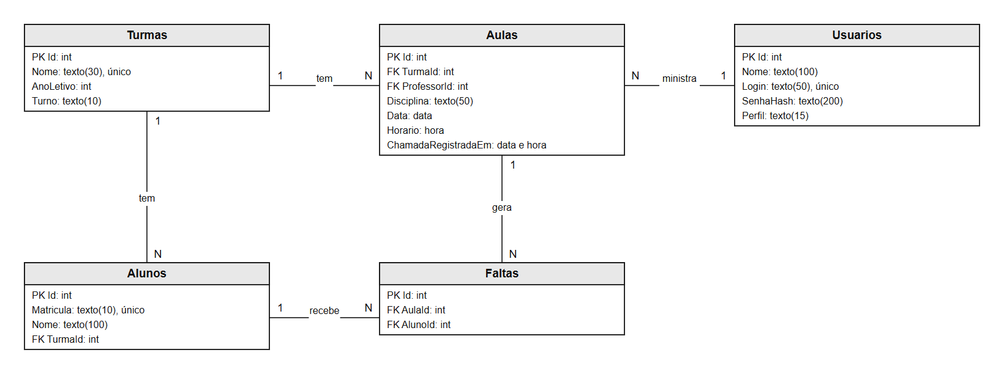
Figura 3 — Modelo entidade-relacionamento
Fonte: elaborado pelo autor (2026).

3.3 DICIONÁRIO DE DADOS
As Tabelas 5 a 9 descrevem os campos de cada entidade.
Tabela 5 — Dicionário de dados da entidade Usuarios
Campo | Tipo | Descrição | Obrigatório
Id | int | Identificador do usuário (PK) | Sim
Nome | texto(100) | Nome completo | Sim
Login | texto(50) | Login de acesso, único | Sim
SenhaHash | texto(200) | Hash da senha; a senha em si não é guardada | Sim
Perfil | texto(15) | Coordenacao ou Professor | Sim
Fonte: elaborado pelo autor (2026).
Tabela 6 — Dicionário de dados da entidade Turmas
Campo | Tipo | Descrição | Obrigatório
Id | int | Identificador da turma (PK) | Sim
Nome | texto(30) | Nome da turma, único | Sim
AnoLetivo | int | Ano letivo | Sim
Turno | texto(10) | Matutino, Vespertino ou Noturno | Sim
Fonte: elaborado pelo autor (2026).
Tabela 7 — Dicionário de dados da entidade Alunos
Campo | Tipo | Descrição | Obrigatório
Id | int | Identificador do aluno (PK) | Sim
Matricula | texto(10) | Matrícula, única | Sim
Nome | texto(100) | Nome completo | Sim
TurmaId | int | Turma do aluno (FK para Turmas) | Sim
Fonte: elaborado pelo autor (2026).
Tabela 8 — Dicionário de dados da entidade Aulas
Campo | Tipo | Descrição | Obrigatório
Id | int | Identificador da aula (PK) | Sim
TurmaId | int | Turma da aula (FK para Turmas) | Sim
ProfessorId | int | Professor da aula (FK para Usuarios) | Sim
Disciplina | texto(50) | Nome da disciplina | Sim
Data | data | Data da aula; única junto com TurmaId e Horario | Sim
Horario | hora | Horário da aula | Sim
ChamadaRegistradaEm | data e hora | Momento em que a chamada foi registrada; nulo indica chamada pendente | Não
Fonte: elaborado pelo autor (2026).
Tabela 9 — Dicionário de dados da entidade Faltas
Campo | Tipo | Descrição | Obrigatório
Id | int | Identificador da falta (PK) | Sim
AulaId | int | Aula em que houve a falta (FK para Aulas) | Sim
AlunoId | int | Aluno que faltou (FK para Alunos); único junto com AulaId | Sim
Fonte: elaborado pelo autor (2026).

3.4 DIAGRAMA DE SEQUÊNCIA
O caso de uso principal é o UC05, Registrar chamada. A Figura 4 mostra a troca de mensagens entre o Professor, a página Registrar, o AppDbContext, a classe Aula e o banco de dados. Antes de exibir ou salvar a chamada, a página consulta PodeRegistrarChamada. Em aula futura, o sistema avisa e não permite o registro (RN05). Ao salvar, as faltas anteriores são removidas e as novas são gravadas (RN06).
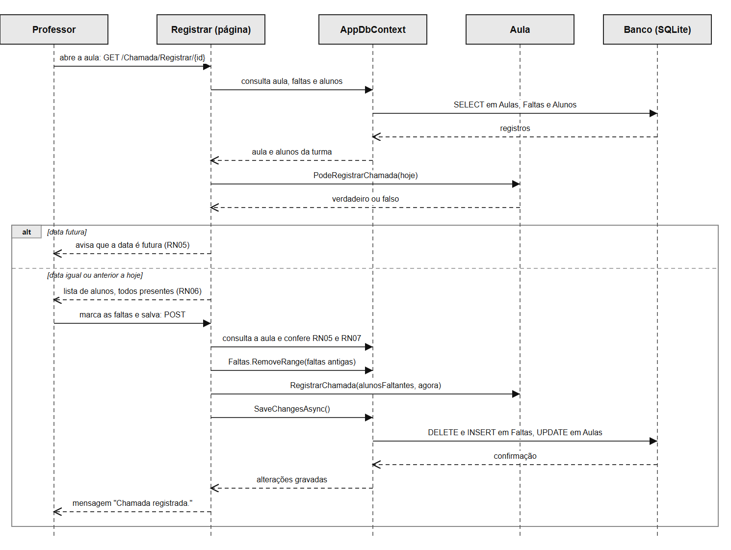
Figura 4 — Diagrama de sequência do UC05, Registrar chamada
Fonte: elaborado pelo autor (2026).

4 FASE 3 — PROTOTIPAGEM DE TELAS
Os protótipos foram feitos como wireframes, em tons de cinza, para mostrar os campos e botões de cada tela. Os dados exibidos são fictícios.

4.1 LOGIN
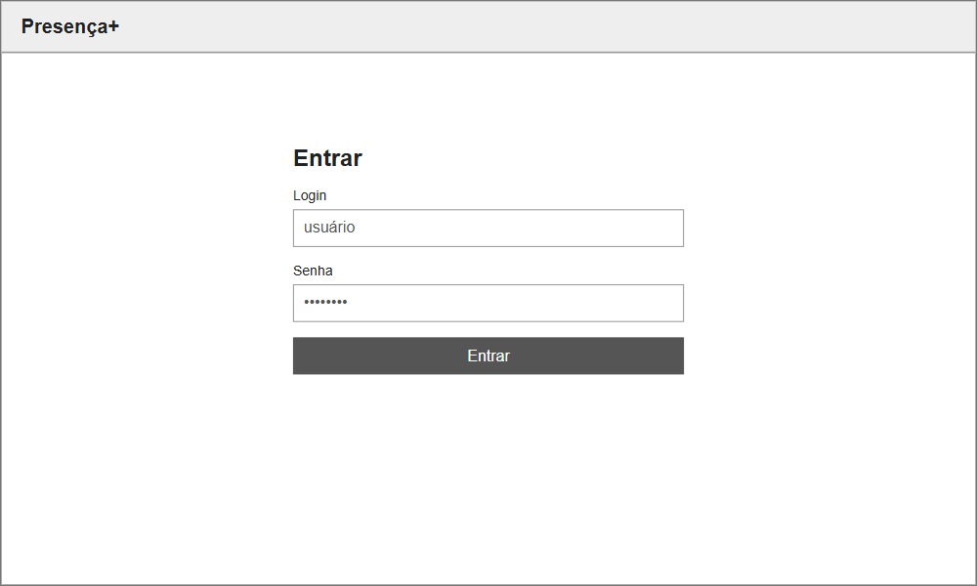
Figura 5 — Protótipo da tela de login
Fonte: elaborado pelo autor (2026).
A tela de login dá acesso ao sistema (RF01). O usuário informa login e senha e é levado à página do seu perfil.

4.2 ALUNOS
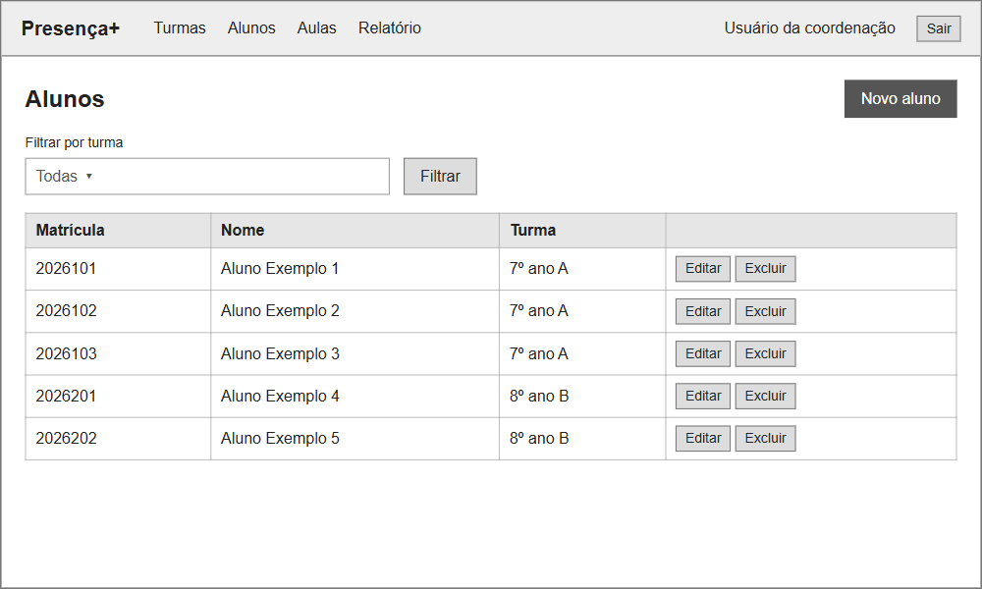
Figura 6 — Protótipo da tela de alunos
Fonte: elaborado pelo autor (2026).
A tela de alunos lista os alunos cadastrados (RF03). A Coordenação filtra por turma e usa os botões para cadastrar, editar ou excluir um aluno.

4.3 MINHAS AULAS
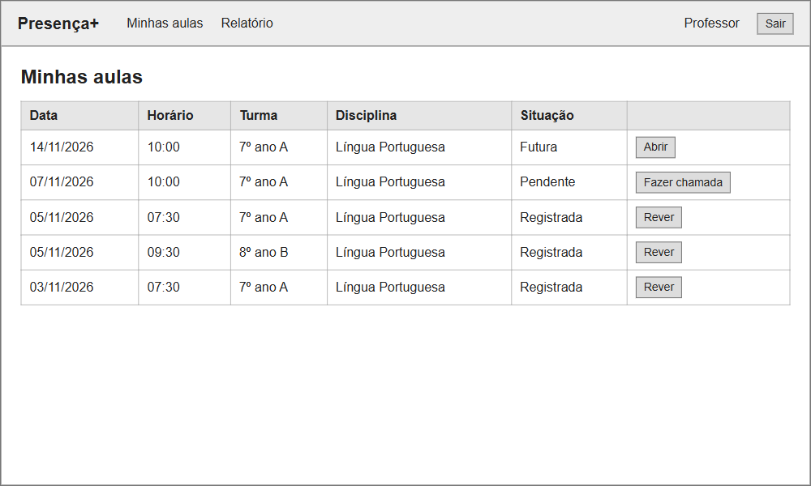
Figura 7 — Protótipo da tela Minhas aulas
Fonte: elaborado pelo autor (2026).
A tela Minhas aulas mostra somente as aulas do professor conectado, com a situação de cada chamada: pendente, registrada ou futura (RN07). O professor escolhe uma aula para fazer ou rever a chamada.

4.4 REGISTRAR CHAMADA
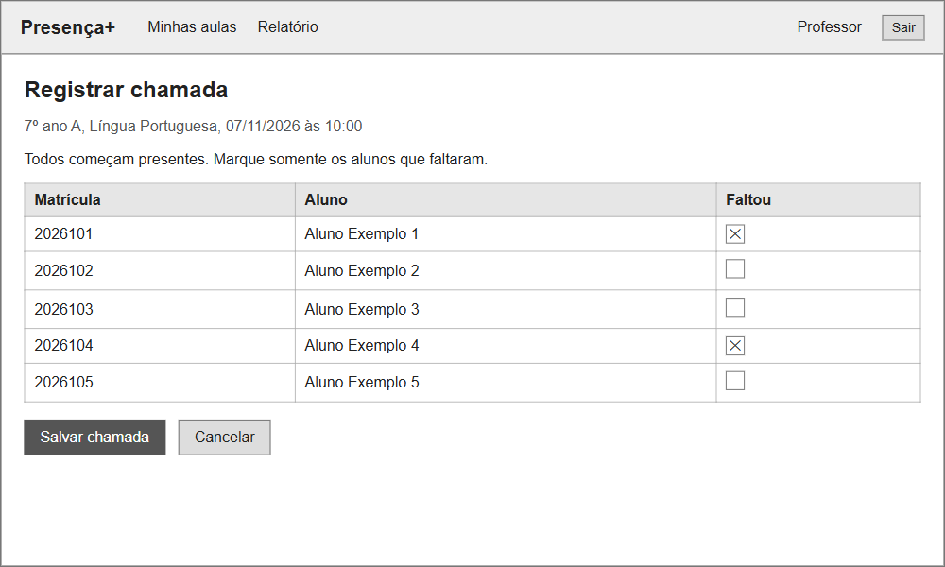
Figura 8 — Protótipo da tela de registrar chamada
Fonte: elaborado pelo autor (2026).
A tela de chamada lista os alunos da turma, todos começando presentes (RF05, RN06). O professor marca quem faltou e salva.

4.5 RELATÓRIO DE FREQUÊNCIA
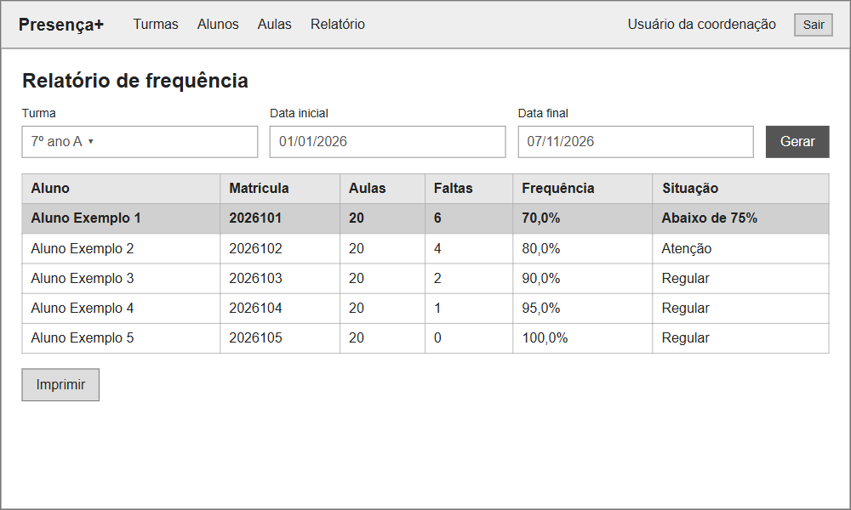
Figura 9 — Protótipo da tela de relatório de frequência
Fonte: elaborado pelo autor (2026).
A tela de relatório mostra a frequência dos alunos de uma turma no período escolhido (RF06). O usuário escolhe turma e datas, gera o relatório e pode imprimi-lo; os alunos abaixo de 75% aparecem em destaque.

5 FASE 4 — DESENVOLVIMENTO

5.1 AMBIENTE
O sistema foi desenvolvido em C# com .NET 10 (SDK 10.0.400), usando ASP.NET Core Razor Pages, modelo em que cada página reúne a tela e o código que a atende (MICROSOFT, 2026). A interface usa o Bootstrap incluído no template do projeto. O código é versionado com Git.
Repositório: [PENDENTE: link do GitHub]

5.2 BANCO DE DADOS
O banco de dados é o SQLite, acessado pelo Entity Framework Core 10.0.14, que faz o mapeamento entre as classes e as tabelas (MICROSOFT, 2025). As tabelas Usuarios, Turmas, Alunos, Aulas e Faltas foram criadas por uma migration, com base no modelo da Fase 2. A migration é aplicada ao iniciar o sistema. Na primeira execução, são criados dados fictícios de demonstração. As senhas são guardadas somente como hash.

5.3 FUNCIONALIDADE 1: CADASTRO DE ALUNOS (RF03)
A Coordenação cadastra, lista, filtra, edita e exclui alunos. O sistema lê as turmas do banco para preencher a lista de seleção e grava o aluno na tabela Alunos. Antes de gravar, confere se a matrícula já existe (RN03). O trecho a seguir é o tratamento do envio do formulário.
public async Task<IActionResult> OnPostAsync()
{
// RN03: matrícula do aluno é única.
if (await db.Alunos.AnyAsync(a => a.Matricula == Aluno.Matricula))
ModelState.AddModelError("Aluno.Matricula", "Já existe um aluno com esta matrícula.");

if (Aluno.TurmaId > 0 && !await db.Turmas.AnyAsync(t => t.Id == Aluno.TurmaId))
ModelState.AddModelError("Aluno.TurmaId", "Selecione a turma.");

if (!ModelState.IsValid)
{
await CarregarTurmasAsync();
return Page();
}

db.Alunos.Add(Aluno);
await db.SaveChangesAsync();
TempData["Mensagem"] = "Aluno cadastrado.";
return RedirectToPage("Index");
}
A Figura 10 mostra a lista de alunos, e a Figura 11 mostra o formulário de cadastro.
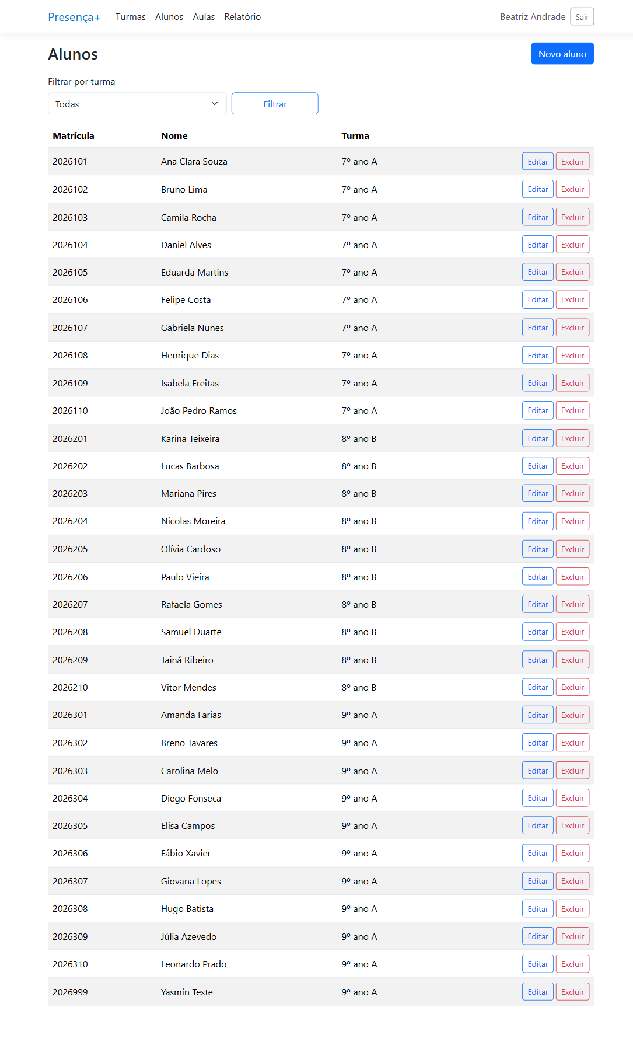
Figura 10 — Lista de alunos em execução
Fonte: elaborado pelo autor (2026).
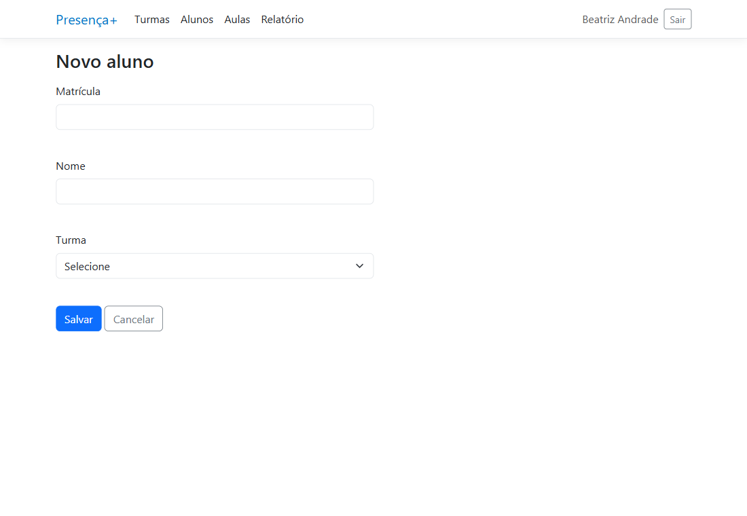
Figura 11 — Cadastro de aluno em execução
Fonte: elaborado pelo autor (2026).

5.4 FUNCIONALIDADE 2: REGISTRO DE CHAMADA (RF05)
O professor vê as próprias aulas (RN07), abre uma aula e marca os alunos que faltaram. A classe Aula guarda as regras: a chamada só é aceita em aula de hoje ou de data anterior (RN05), e salvar de novo substitui as faltas anteriores (RN06).
// RN05: chamada só em aula com data igual ou anterior a hoje.
public bool PodeRegistrarChamada(DateOnly hoje) => Data <= hoje;

// RN06: salvar de novo substitui as faltas anteriores da aula.
public void RegistrarChamada(IEnumerable<int> alunosFaltantes, DateTime agora)
{
if (!PodeRegistrarChamada(DateOnly.FromDateTime(agora)))
throw new InvalidOperationException("A chamada só pode ser registrada em aula de hoje ou de data anterior.");

Faltas.Clear();
foreach (var alunoId in alunosFaltantes.Distinct())
Faltas.Add(new Falta { AulaId = Id, AlunoId = alunoId });

ChamadaRegistradaEm = agora;
}
A página recebe os alunos marcados, remove as faltas antigas, aciona a regra da classe Aula e grava o resultado no banco.
public async Task<IActionResult> OnPostAsync(int id)
{
var resultado = await CarregarAsync(id);
if (resultado is not null) return resultado;
if (Impedimento is not null) return Page();

// Só valem alunos da turma da aula, mesmo que o formulário seja alterado.
var idsDaTurma = Alunos.Select(a => a.Id).ToHashSet();

// Com DeleteBehavior.Restrict, as faltas antigas precisam ser removidas de forma explícita.
db.Faltas.RemoveRange(Aula.Faltas);
Aula.RegistrarChamada(Faltantes.Where(idsDaTurma.Contains), DateTime.Now);
await db.SaveChangesAsync();

TempData["Mensagem"] = "Chamada registrada.";
return RedirectToPage("Index");
}
As Figuras 12, 13 e 14 mostram a lista de aulas, a marcação das faltas e a confirmação.
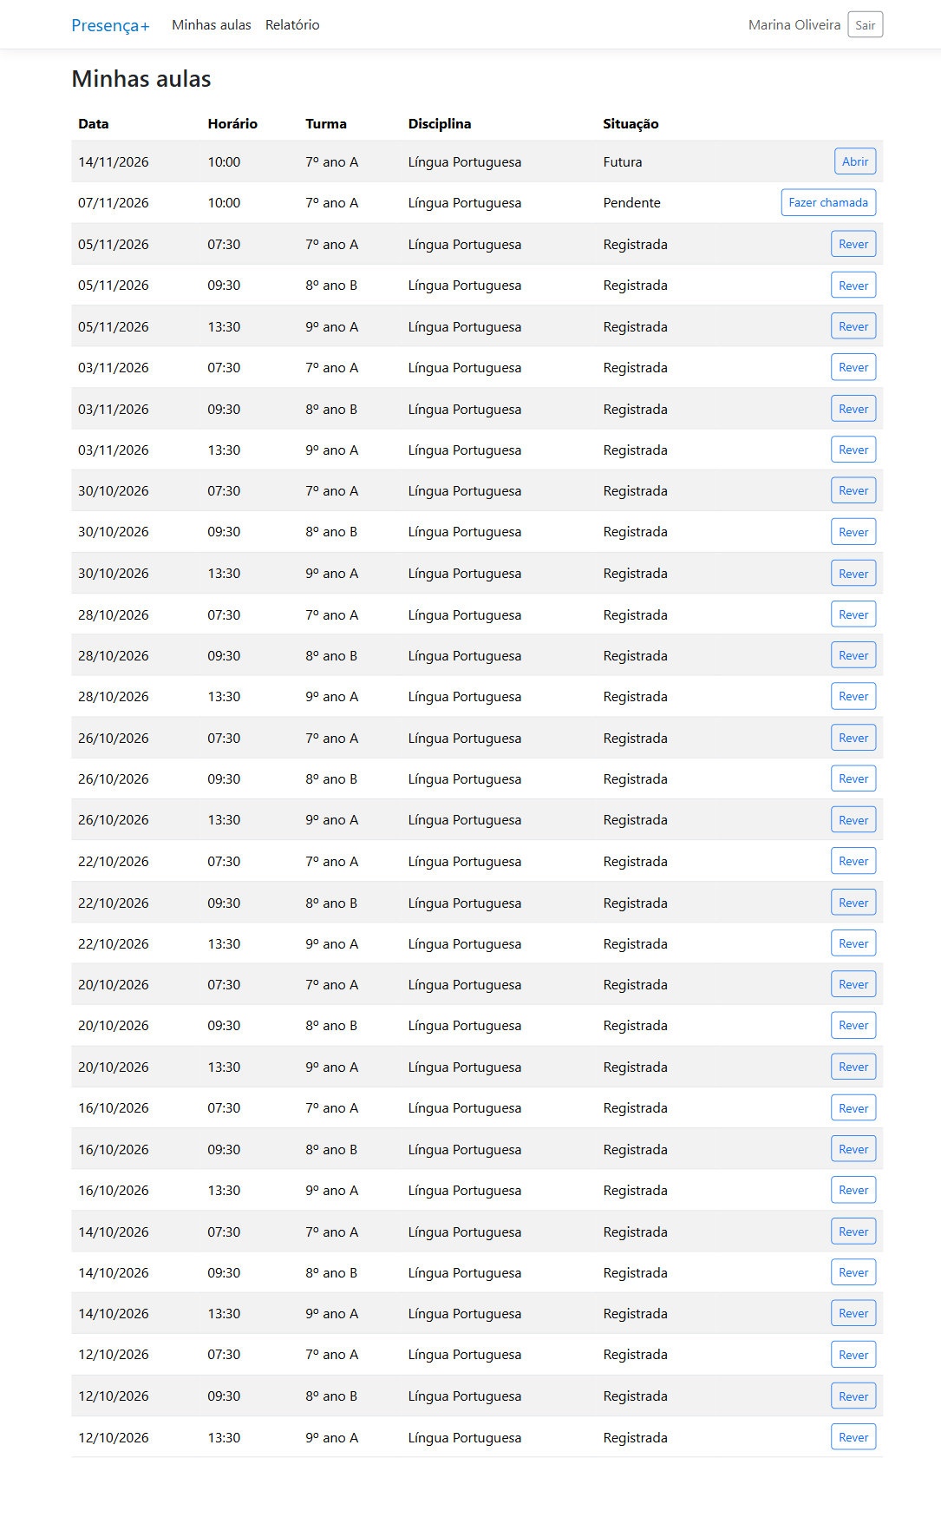
Figura 12 — Tela Minhas aulas em execução
Fonte: elaborado pelo autor (2026).
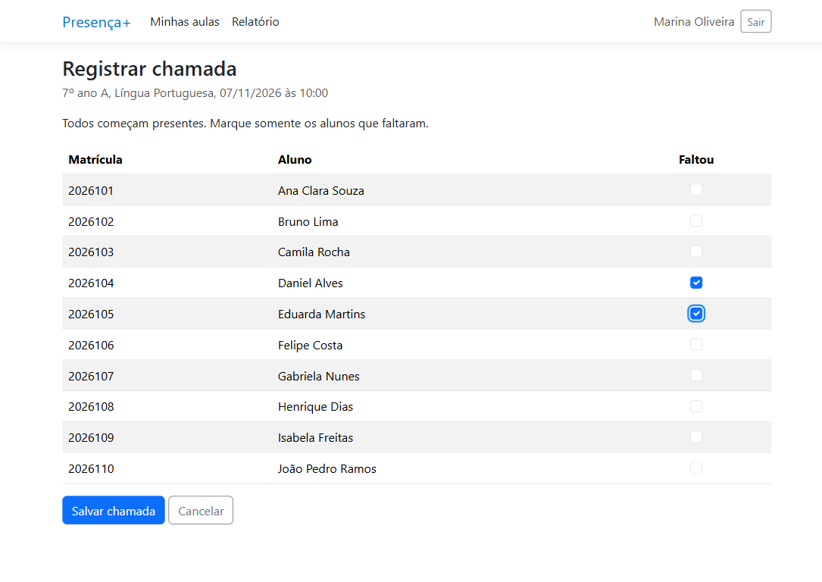
Figura 13 — Chamada com faltas marcadas
Fonte: elaborado pelo autor (2026).
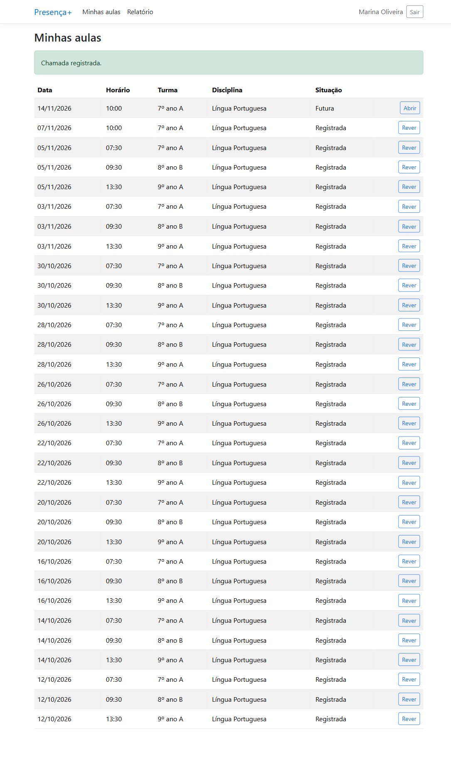
Figura 14 — Confirmação da chamada registrada
Fonte: elaborado pelo autor (2026).

5.5 FUNCIONALIDADE 3: RELATÓRIO DE FREQUÊNCIA (RF06)
O relatório atende à consulta ao banco de dados. A classe FrequenciaService conta as aulas com chamada da turma no período e as faltas de cada aluno.
public async Task<List<LinhaFrequencia>> GerarRelatorioAsync(int turmaId, DateOnly de, DateOnly ate)
{
var aulas = await db.Aulas.CountAsync(a => a.TurmaId == turmaId
&& a.ChamadaRegistradaEm != null && a.Data >= de && a.Data <= ate);

var alunos = await db.Alunos
.Where(a => a.TurmaId == turmaId)
.OrderBy(a => a.Nome)
.Select(a => new
{
Aluno = a,
Faltas = a.Faltas.Count(f => f.Aula.TurmaId == turmaId
&& f.Aula.ChamadaRegistradaEm != null
&& f.Aula.Data >= de && f.Aula.Data <= ate)
})
.ToListAsync();

return alunos.Select(x => new LinhaFrequencia(x.Aluno, aulas, x.Faltas)).ToList();
}
A classe LinhaFrequencia calcula o percentual (RN01) e a situação (RN02).
public record LinhaFrequencia(Aluno Aluno, int Aulas, int Faltas)
{
// RN01: (aulas com chamada − faltas) ÷ aulas com chamada × 100.
public double? Percentual => Aulas == 0 ? null : (Aulas - Faltas) * 100.0 / Aulas;

// RN02
public string Situacao => Percentual switch
{
null => "Sem aulas",
< 75 => "Abaixo de 75%",
< 85 => "Atenção",
_ => "Regular"
};
}
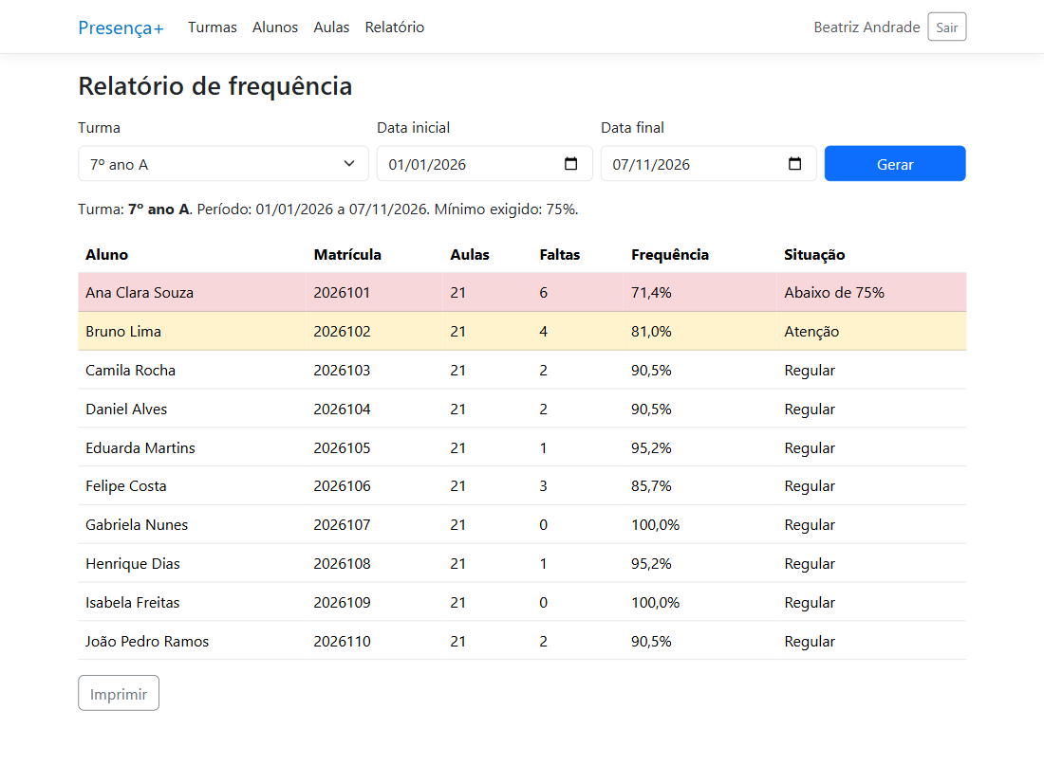
Figura 15 — Relatório de frequência em execução
Fonte: elaborado pelo autor (2026).

5.6 USO NO CELULAR
O sistema se adapta à largura de 375 px, como pede o RNF04 (Figura 16). A página não tem rolagem horizontal. Nas tabelas mais largas, a rolagem fica dentro da própria tabela, e no relatório é preciso deslizá-la para ver a coluna Situação. A cor da linha continua indicando os alunos em risco.
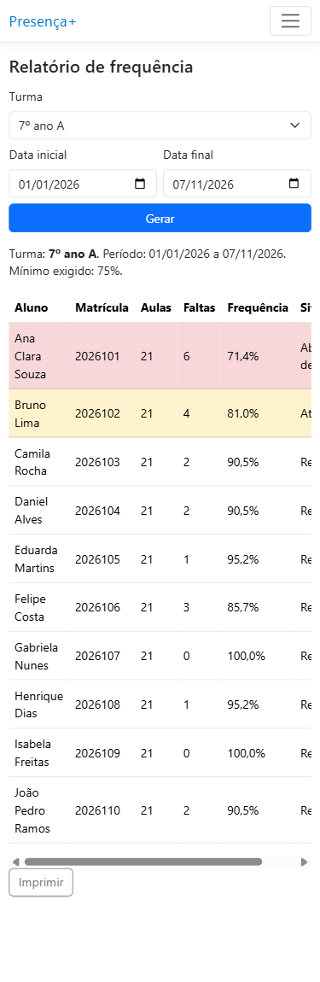
Figura 16 — Relatório em largura de celular (375 px)
Fonte: elaborado pelo autor (2026).

6 FASE 5 — TESTES
Os resultados esperados foram definidos antes da execução. Os testes foram executados no navegador em 7 de novembro de 2026, com o sistema integrado, banco novo e dados de demonstração. Cada caso tem um print como evidência.

6.1 PLANO DE TESTES
Tabela 10 — Plano de testes
ID | O que foi testado | Resultado esperado | Resultado obtido
CT01 | Login com dados válidos (beatriz) | Entra e vai para o relatório | Conforme esperado: abriu /Relatorio
CT02 | Login com senha errada | Mensagem de erro e continua no login | Conforme esperado: "Login ou senha inválidos." em /Login
CT03 | Abrir /Alunos sem login | Redireciona para o login | Conforme esperado: redirecionou para /Login
CT04 | Cadastrar aluno com dados válidos | Aluno salvo e exibido na lista | Conforme esperado: matrícula 2026999 listada na turma 9º ano A
CT05 | Cadastrar aluno sem nome | Mensagem de validação e nada é salvo | Conforme esperado: "Informe o nome do aluno."; a matrícula 2026998 não aparece na lista
CT06 | Cadastrar aluno com matrícula repetida | Sistema impede e avisa | Conforme esperado: "Já existe um aluno com esta matrícula."
CT07 | Cadastrar aula em turma, data e horário já ocupados | Sistema impede e avisa | Conforme esperado: "Já existe uma aula nesta turma, data e horário."
CT08 | Registrar chamada com 2 faltas e reabrir a aula | As 2 faltas continuam marcadas e os dados estão no banco | Conforme esperado: Daniel Alves e Eduarda Martins continuam marcados; a consulta direta à tabela Faltas retornou os 2 registros da aula 61
CT09 | Tentar registrar chamada em aula futura | Sistema impede e avisa | Conforme esperado: aviso de data futura, sem formulário de chamada
CT10 | Conferir no relatório a frequência de um aluno, calculando à mão | Valor igual ao cálculo e situação conforme a RN02 | Conforme esperado: Ana Clara Souza, (21 − 6) ÷ 21 × 100 = 71,4%, "Abaixo de 75%"
CT11 | Entrar como professor e abrir /Alunos | Página de acesso negado | Conforme esperado: abriu /AcessoNegado
Fonte: elaborado pelo autor (2026).
Os 11 casos de teste tiveram o resultado esperado nesta execução. Nenhuma página retornou erro interno.

6.2 DEFEITOS ENCONTRADOS DURANTE O DESENVOLVIMENTO
Os testes feitos ao longo do desenvolvimento encontraram dois defeitos, corrigidos antes da execução do plano.
- A regra de exigir login em todas as páginas também bloqueava os arquivos de estilo, e a tela de login abria sem formatação. Os arquivos estáticos foram liberados.
- Depois de um erro devolvido pelo servidor em um formulário, o primeiro clique em Salvar não tinha efeito. A mensagem de erro sumia, o botão mudava de lugar e o clique se perdia. A altura da mensagem passou a ser reservada na tela.

6.3 REQUISITOS NÃO FUNCIONAIS MEDIDOS
Na mesma execução, as páginas principais abriram em até 133 ms, abaixo do limite de 3 segundos do RNF03. Essa medição foi feita no computador de desenvolvimento, com o sistema local. Em 375 px de largura, as páginas verificadas não apresentaram rolagem horizontal (RNF04).

6.4 EVIDÊNCIAS
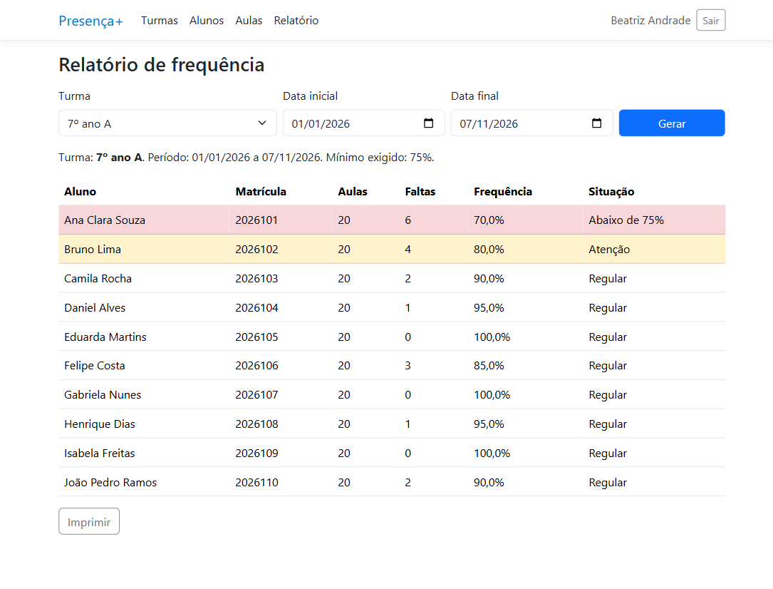
Figura 17 — CT01: login com dados válidos
Fonte: elaborado pelo autor (2026).
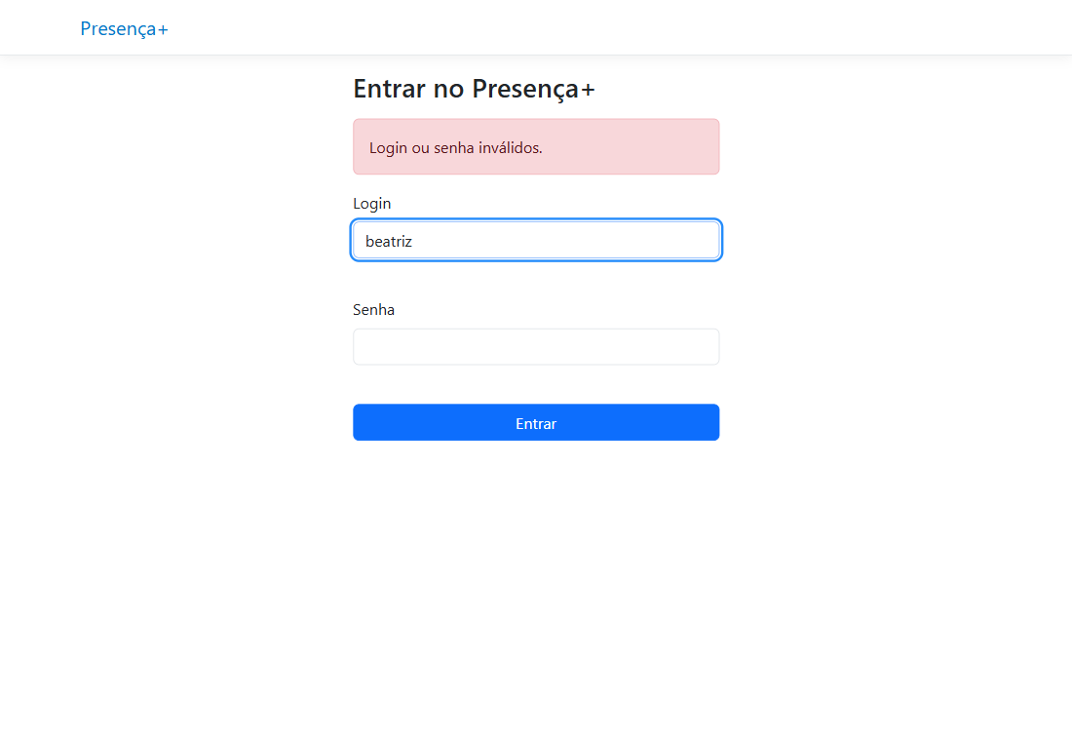
Figura 18 — CT02: login com senha errada
Fonte: elaborado pelo autor (2026).
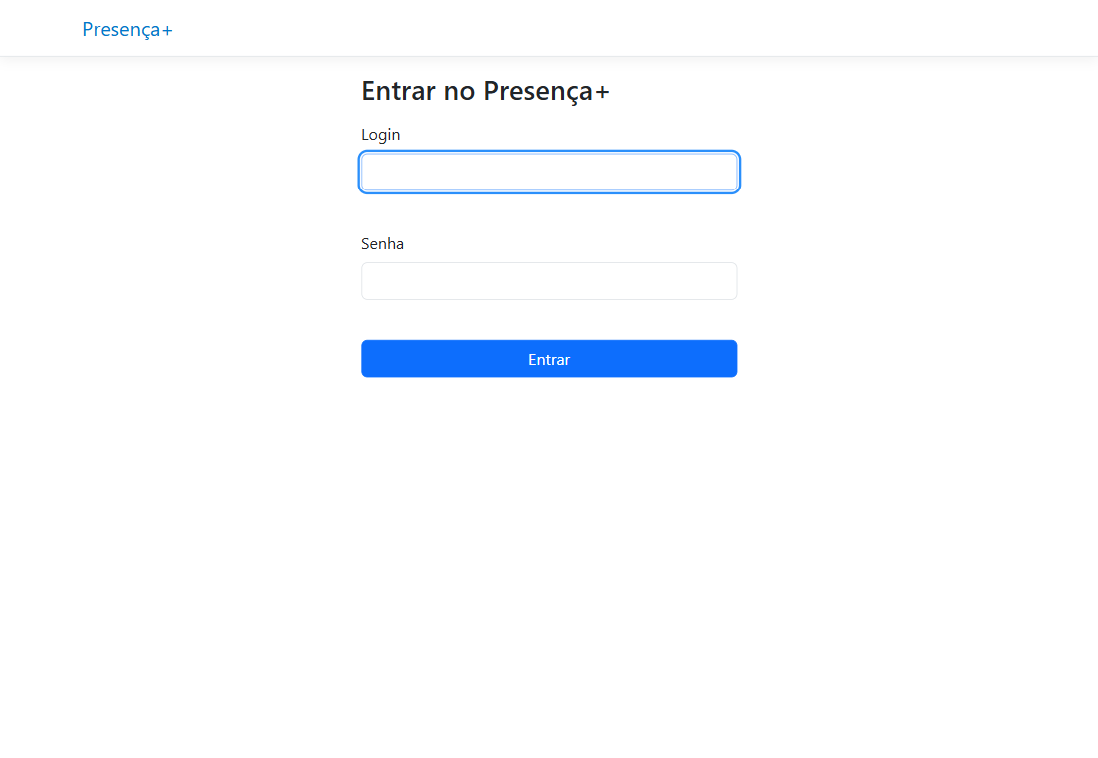
Figura 19 — CT03: acesso a /Alunos sem login
Fonte: elaborado pelo autor (2026).
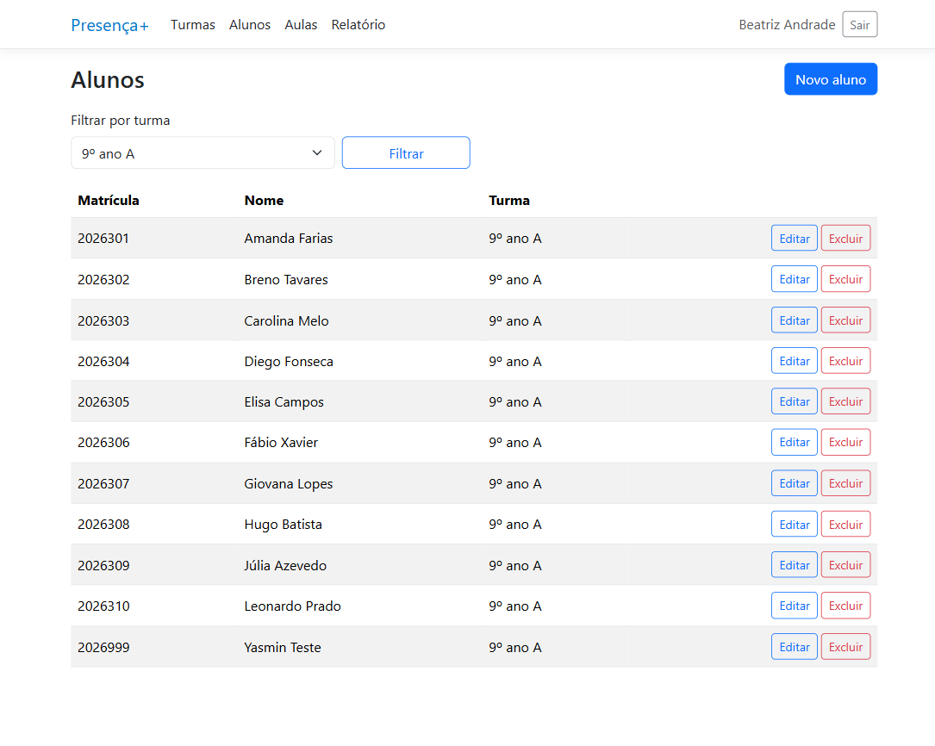
Figura 20 — CT04: aluno cadastrado e exibido na lista
Fonte: elaborado pelo autor (2026).
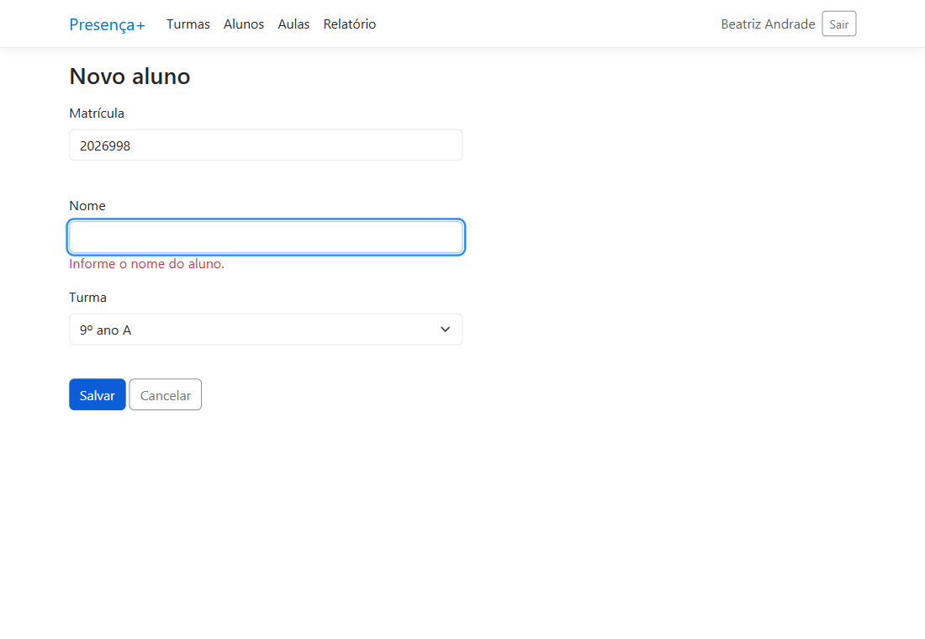
Figura 21 — CT05: cadastro de aluno sem nome
Fonte: elaborado pelo autor (2026).
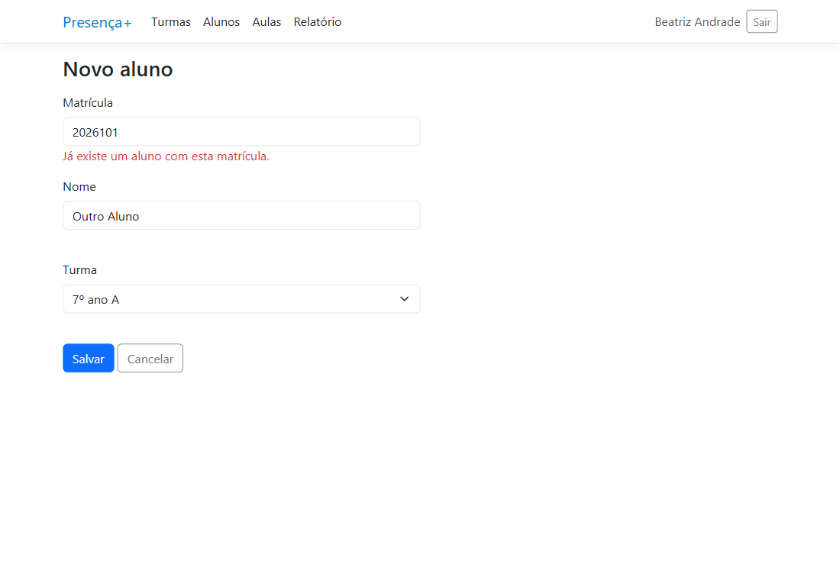
Figura 22 — CT06: matrícula repetida
Fonte: elaborado pelo autor (2026).
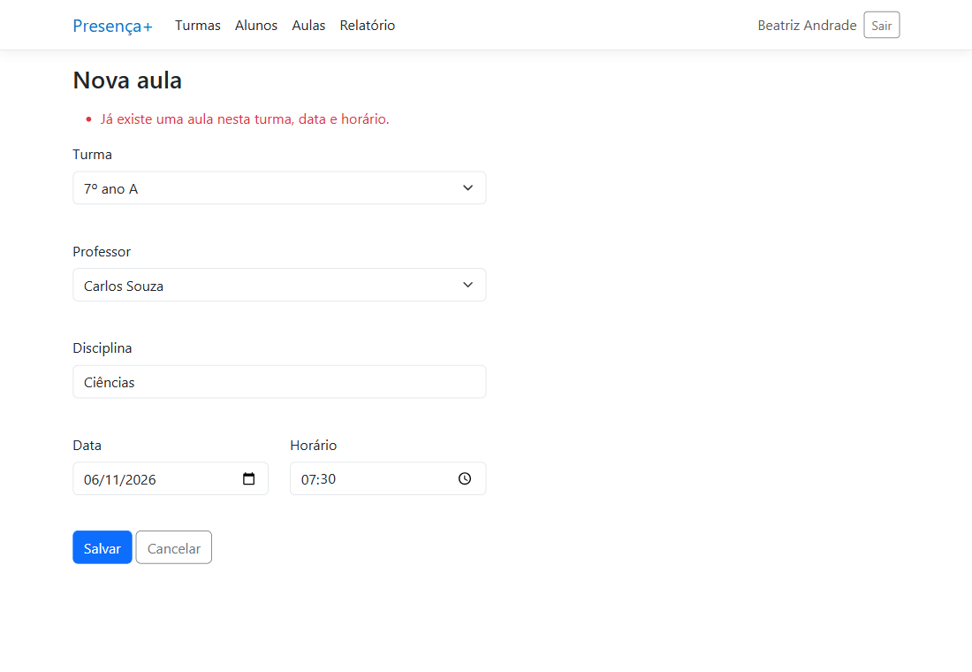
Figura 23 — CT07: aula em turma, data e horário já ocupados
Fonte: elaborado pelo autor (2026).
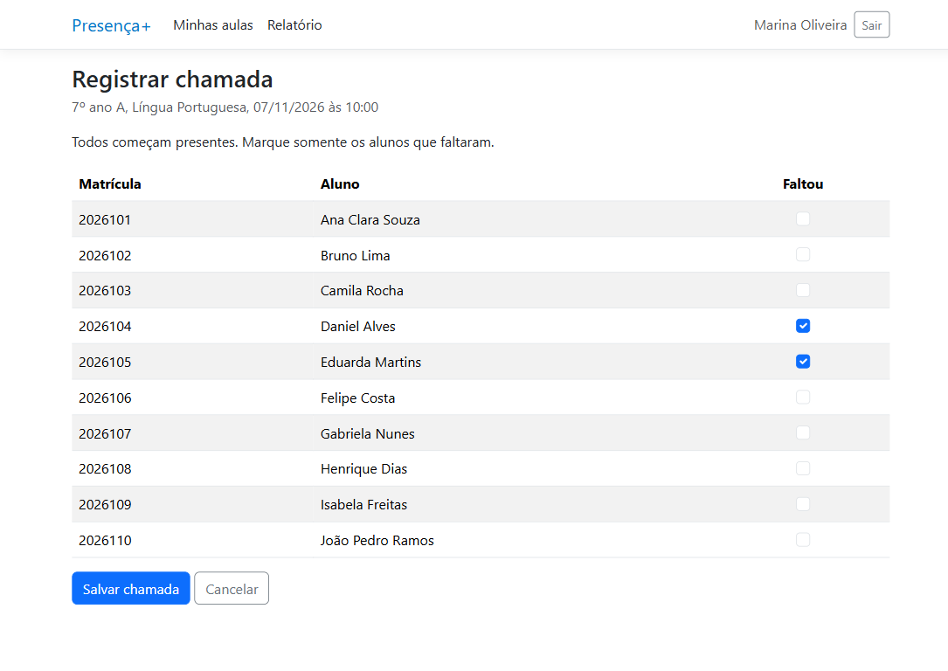
Figura 24 — CT08: chamada reaberta com as duas faltas marcadas
Fonte: elaborado pelo autor (2026).
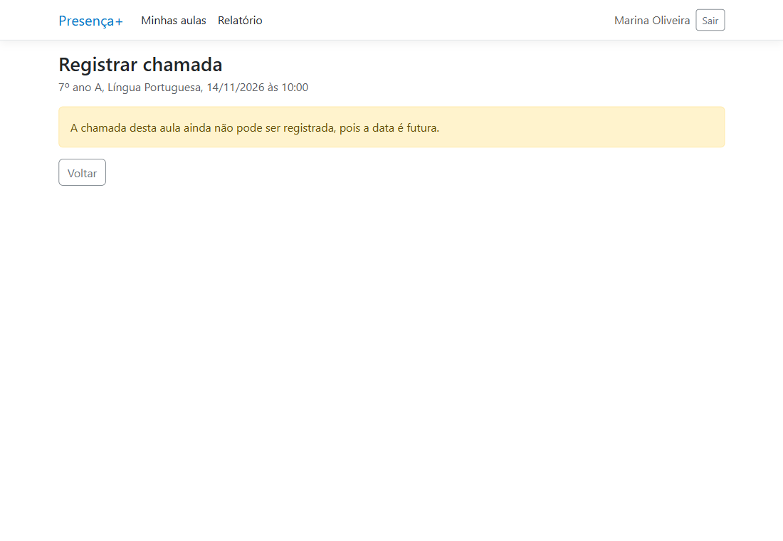
Figura 25 — CT09: tentativa de chamada em aula futura
Fonte: elaborado pelo autor (2026).
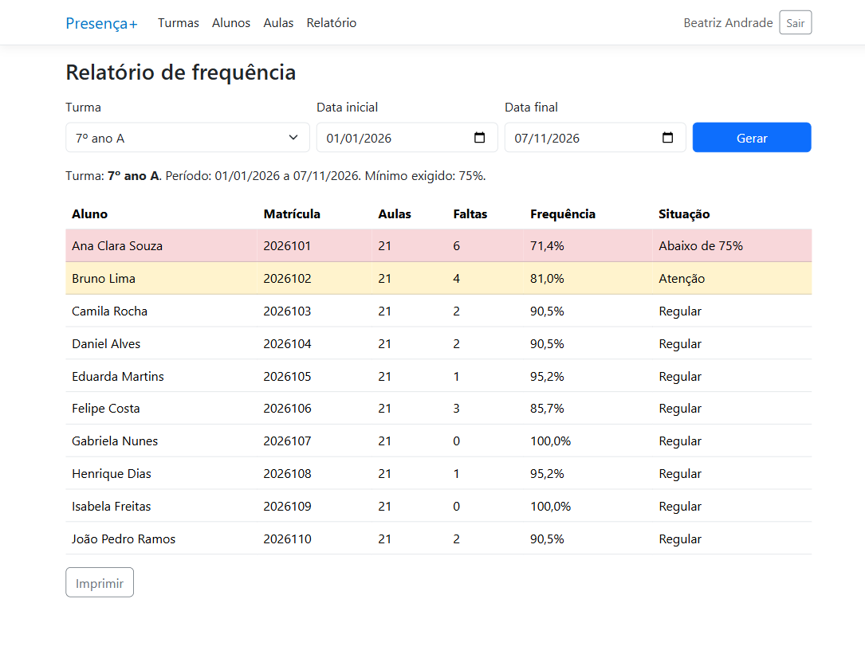
Figura 26 — CT10: relatório usado na conferência do cálculo
Fonte: elaborado pelo autor (2026).
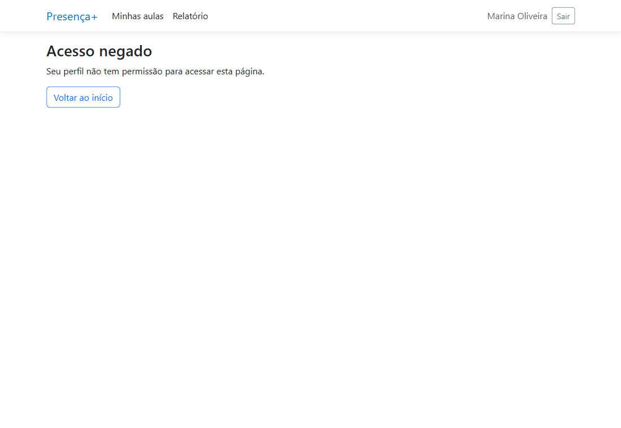
Figura 27 — CT11: professor em página da Coordenação
Fonte: elaborado pelo autor (2026).

7 CONSIDERAÇÕES FINAIS
O projeto percorreu as etapas do desenvolvimento de um sistema de informação, da escolha do tema ao protótipo testado. Foram definidos 6 requisitos funcionais, 5 requisitos não funcionais e 6 casos de uso. A modelagem resultou em 5 entidades, e a prototipagem, em 5 telas. O sistema Presença+ foi implementado com cadastros, registro de chamada e relatório de frequência, todos ligados ao banco de dados. Os 11 casos de teste tiveram o resultado esperado.
Algumas dificuldades técnicas surgiram durante o desenvolvimento. A exigência de login em todas as páginas bloqueou os arquivos de estilo, e a tela de login abriu sem formatação. Na chamada, salvar de novo exigiu remover as faltas antigas de forma explícita, por causa da regra de exclusão definida no banco. Em um formulário, o primeiro clique em Salvar se perdia depois de um erro devolvido pelo servidor. Os três casos foram corrigidos antes da execução do plano de testes.
O protótipo tem limitações. Atende a uma única escola, com dois perfis, e os testes foram manuais, com dados fictícios, em computador local. No celular, o relatório exige deslizar a tabela para ver a coluna Situação.
[PENDENTE: o que a autora aprendeu com o projeto, em relação às disciplinas do curso, e quais dificuldades pessoais enfrentou.]

REFERÊNCIAS
BRASIL. Lei n.º 9.394, de 20 de dezembro de 1996. Estabelece as diretrizes e bases da educação nacional. Brasília, DF: Presidência da República, 1996. Disponível em: https://www.planalto.gov.br/ccivil_03/leis/l9394.htm. Acesso em: 7 nov. 2026.
BRASIL. Lei n.º 13.709, de 14 de agosto de 2018. Lei Geral de Proteção de Dados Pessoais (LGPD). Brasília, DF: Presidência da República, 2018. Disponível em: https://www.planalto.gov.br/ccivil_03/_ato2015-2018/2018/lei/l13709.htm. Acesso em: 7 nov. 2026.
ELMASRI, Ramez; NAVATHE, Shamkant B. Sistemas de banco de dados. 6. ed. São Paulo: Pearson, 2011.
MICROSOFT. Overview of Entity Framework Core. [S. l.]: Microsoft Learn, 2025. Disponível em: https://learn.microsoft.com/ef/core/. Acesso em: 7 nov. 2026.
MICROSOFT. Razor Pages architecture and concepts in ASP.NET Core. [S. l.]: Microsoft Learn, 2026. Disponível em: https://learn.microsoft.com/aspnet/core/razor-pages/. Acesso em: 7 nov. 2026.
PRESSMAN, Roger S.; MAXIM, Bruce R. Engenharia de software: uma abordagem profissional. 8. ed. Porto Alegre: AMGH, 2016.
[PENDENTE: materiais de aula consultados, a serem informados pela autora.]

